Материнским капиталом можно оплатить высшее и профессиональное образование ребенка
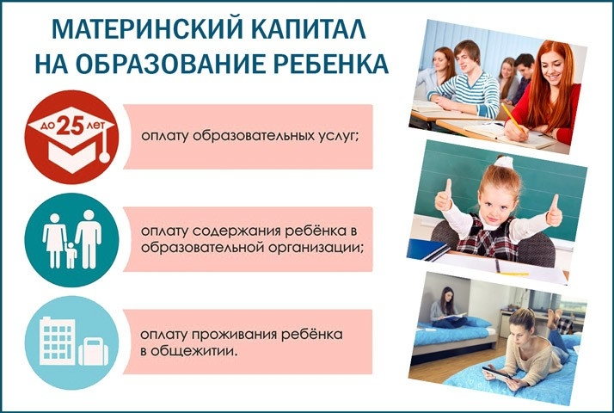
Материнским капиталом можно оплатить образовательные услуги, в том числе обучение ребенка в ВУЗе, ССУЗе, колледже, техникуме и т.п. Также средства сертификата можно использовать для оплаты проживания ребенка в общежитии, предоставляемом организацией на период обучения.
Направить материнский капитал на обучение любого из детей можно по истечении 3-х лет со дня рождения ребенка, давшего семье право на сертификат (это условие не распространяется на дошкольное образование). Ребенок-студент на дату начала обучения не должен быть старше 25 лет, а учебная организация должна находиться в России и иметь лицензию на оказание образовательных услуг.
Для того, чтобы родители могли быстрее и проще распоряжаться материнским капиталом на оплату образовательных услуг, Отделение Пенсионного фонда РФ по РТ заключило соглашения об информационном обмене с высшими и средними учебными заведениями республики. Раньше семьям, которые решили направить материнский капитал на обучение ребенка, необходимо было представить в ПФР заверенную образовательной организацией копию договора об оказании платных образовательных услуг. Теперь, если между Отделением ПФР и учебным заведением заключено соглашение, родителям достаточно подать в ПФР заявление о распоряжении материнским капиталом. Сделать это можно и дистанционно – с помощью электронных сервисов. Информацию из договора на обучение в этом случае Пенсионный фонд запросит самостоятельно.
Перечень учебных заведений, с которыми у Пенсионного фонда есть соглашения, опубликован на сайте pfr.gov.ru в разделе «Как направить материнский капитал на образование детей».
В случае, если материнский капитал используется для оплаты проживания ребенка в общежитии, помимо заявления понадобится представить в ПФР договор найма жилого помещения с указанием суммы и сроков внесения платы, а также справку из организации, подтверждающую проживание ребенка в общежитии.
Подать заявление о распоряжении материнским капиталом можно через личный кабинет на сайте ПФР, портал госуслуг, обратившись в МФЦ или клиентскую службу ПФР.

